 | Name | Klasse | Datum |  | KV 3
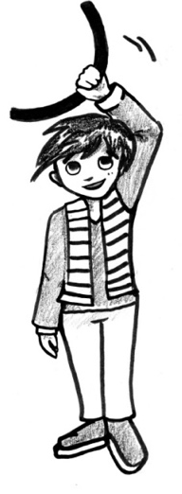

Experimentierbogen – Heulschlauch

Was hörst du, wenn du den Heulschlauch über dem
Kopf wirbelst?

1


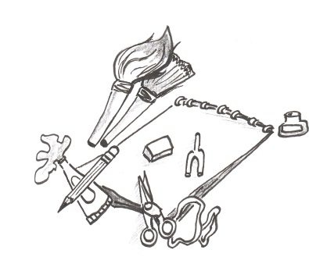
Was könnte passieren?
Schreibe deine Vermutungen in die Sprechblasen.

2
Material
- ein Stück Schlauch

3

Abfolge
- Halte ein Ende des Schlauches fest und wirble ihn im Kreis über deinem Kopf.

- Wenn du schnell genug drehst, kannst du unterschiedliche Töne erzeugen!

- Was hörst du?

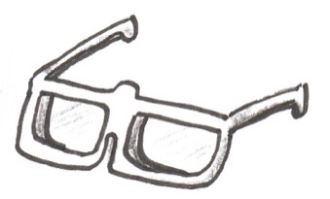
4
Deine Erklärung:

5
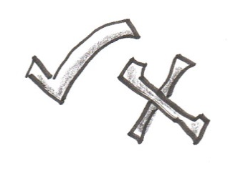
Hat sich deine Vermutung bestätigt? Kreuze an.
[ ] Ja
[ ] Nein
6

Wissenschaftliche Erklärung
Wirbelt man den Heulschlauch in der Luft herum, so wirkt auf die Luft die Fliehkraft. Das bedeutet, dass die Luft im Schlauch nach außen gepresst wird und entsprechend neue Luft nachströmen muss.
7
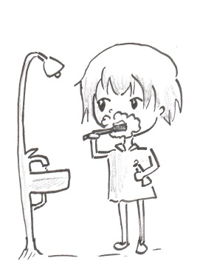
Im Alltag:

